3 клас
Тема уроку: Прийменники в мові

Всім доброго дня. Ми продовжуємо вивчати тему Прийменники в мові
- Отже що таке прийменник ми вже знаємо

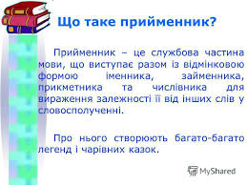

- Прочитайте казку про службові частини мови
Якось наснився королеві Граматиці дивний сон. Опинилася вона у країні Словляндії. Сумна була ця країна. Усі слова жили там поодинці на маленьких острівцях. Вони дуже хотіли спілкуватися, але не могли потрапити до сусідів. І королева Граматика згадала про свою знайому фею Морфологію з її найменшими помічниками-чарівниками. Це були Прийменники та Сполучники: в, на, до, через, з, від, по, у, під, над, і, та, але, й тощо. Чарівники вміли будувати місточки між острівцями. Вони поєднували між собою слова й утворювали речення.
Відтоді слова почали спілкуватись із сусідами, разом захищатися від негоди, звертатися один до одного по допомогу, на свята запрошувати знайомих у гості. Життя на острівцях змінилося, і країна зветься тепер Мудрословією.
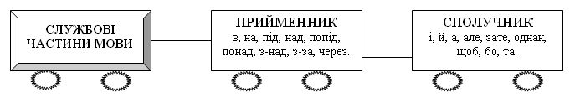
3. Розгляньте слова, скажіть, в якому рядку записані прийменники, а в якому— сполучники. (записані на дошці)
1) в, на, у, під, над, попід, понад, з-над, з-за, через;
2) і, й, та, а, але, зате, однак, щоб, бо.

4. Перегляньте відео.
https://www.youtube.com/watch?v=ir6iYJGA3qY
5. Переписати речення, розкриваючи дужки. Прийменники підкреслити.
Мене сьогодні голуб розбудив. Він (при)летів і плакав (на)балконі. (Л.Костенко.) (Під)биті голуби (з)німалися (з)землі (до)променів ясних і (з)нов (на)землю (об)ривались… (Олександр Олесь.) Летіла жар-птиця над/полем пшениці. З/ронила пір’їну з/небес на/долину (В. Паронова.) Тінь чорна стрімко падає (у)низ. То білий голуб так (з)літає (в)гору. (Л. Костенко.)

6. Виберіть потрібний варіант прийменників. Поясніть закономірності при вживанні того чи іншого варіанта.
Читати (у, в, уві) оригіналі, кілометрів (з, із, зі, зо) три, працював (у, в, уві) бібліотеці, нависає (над, наді) мною, дивитися (у, в, уві) очі, зазирати (у, в, уві) вічі, я (з, із, зі, зо) тобою, ти (з, із, зі, зо) мною, була (у, в, уві) Одесі, колиска (з, із, зі, зо) ясена, говорити (з, із, зі, зо) сватом, вітер (з, із, зі, зо) снігом, стукати (у, в, уві) двері
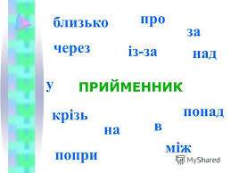
Будьте здорові.

